Univerzita Palackého v Olomouci
Pedagogická fakulta

Didaktika mateřského jazyka B
Synonyma a antonyma
(seminární práce)

Domanská Marie 2012/2013
Sikorová Soňa 3. ročník
U1ST

Příprava na vyučovací hodinu

Vyučující: Domanská Marie, Sikorová Soňa
Obor, ročník: Učitelství pro 1. stupeň základních škol, 3. ročník
Vzdělávací oblast RVP: Jazyk a jazyková komunikace
Třída: 2. třída
Délka hodiny: 45 minut
Téma hodiny: Antonyma a synonyma
Výukový cíl: Zdokonalit, upevnit a rozpoznat antonyma a synonyma
Forma vyučovací hodiny: Opakovací hodina
Vyučovací metody: Metody slovní
- metoda písemných prací (pracovní sešit)
- metoda dialogická (housenka, opakování učiva)
Metody názorně demonstrační
- pozorování (kartičky s obrázky)
samostatná práce, práce ve skupině, didaktická hra, sebehodnocení
Organizační formy: Spolupráce ve skupině
Hromadné vyučování
Individuální práce
Učební pomůcky: papírová housenka, synonyma na kartičkách, pracovní listy, kartičky s obrázky a slovy ke křížovce
Učebnice, literatura: Metodický portál - http://rvp.cz/
Český jazyk 3, nakladatelství FRAUS
Použité pojmy: synonyma - slova souzvučná, slova se stejným nebo podobným významem
Antonyma - slova opačná, protikladná

Průběh hodiny:

Úvodní část
3 minuty Přivítání, úvod hodiny, zopakování probraného učiva
5 minut Papírová housenka (synonyma)
Na tabuli připevníme papírovou housenku pomocí magnetů, na níž jsou různá slova např. červený, a dětem před hodinou rozdáme jejich synonyma např. rudý. Jednotlivé žáky poté vyvoláváme k tabuli. Jejich úkolem je přiřadit slovo k danému synonymu.
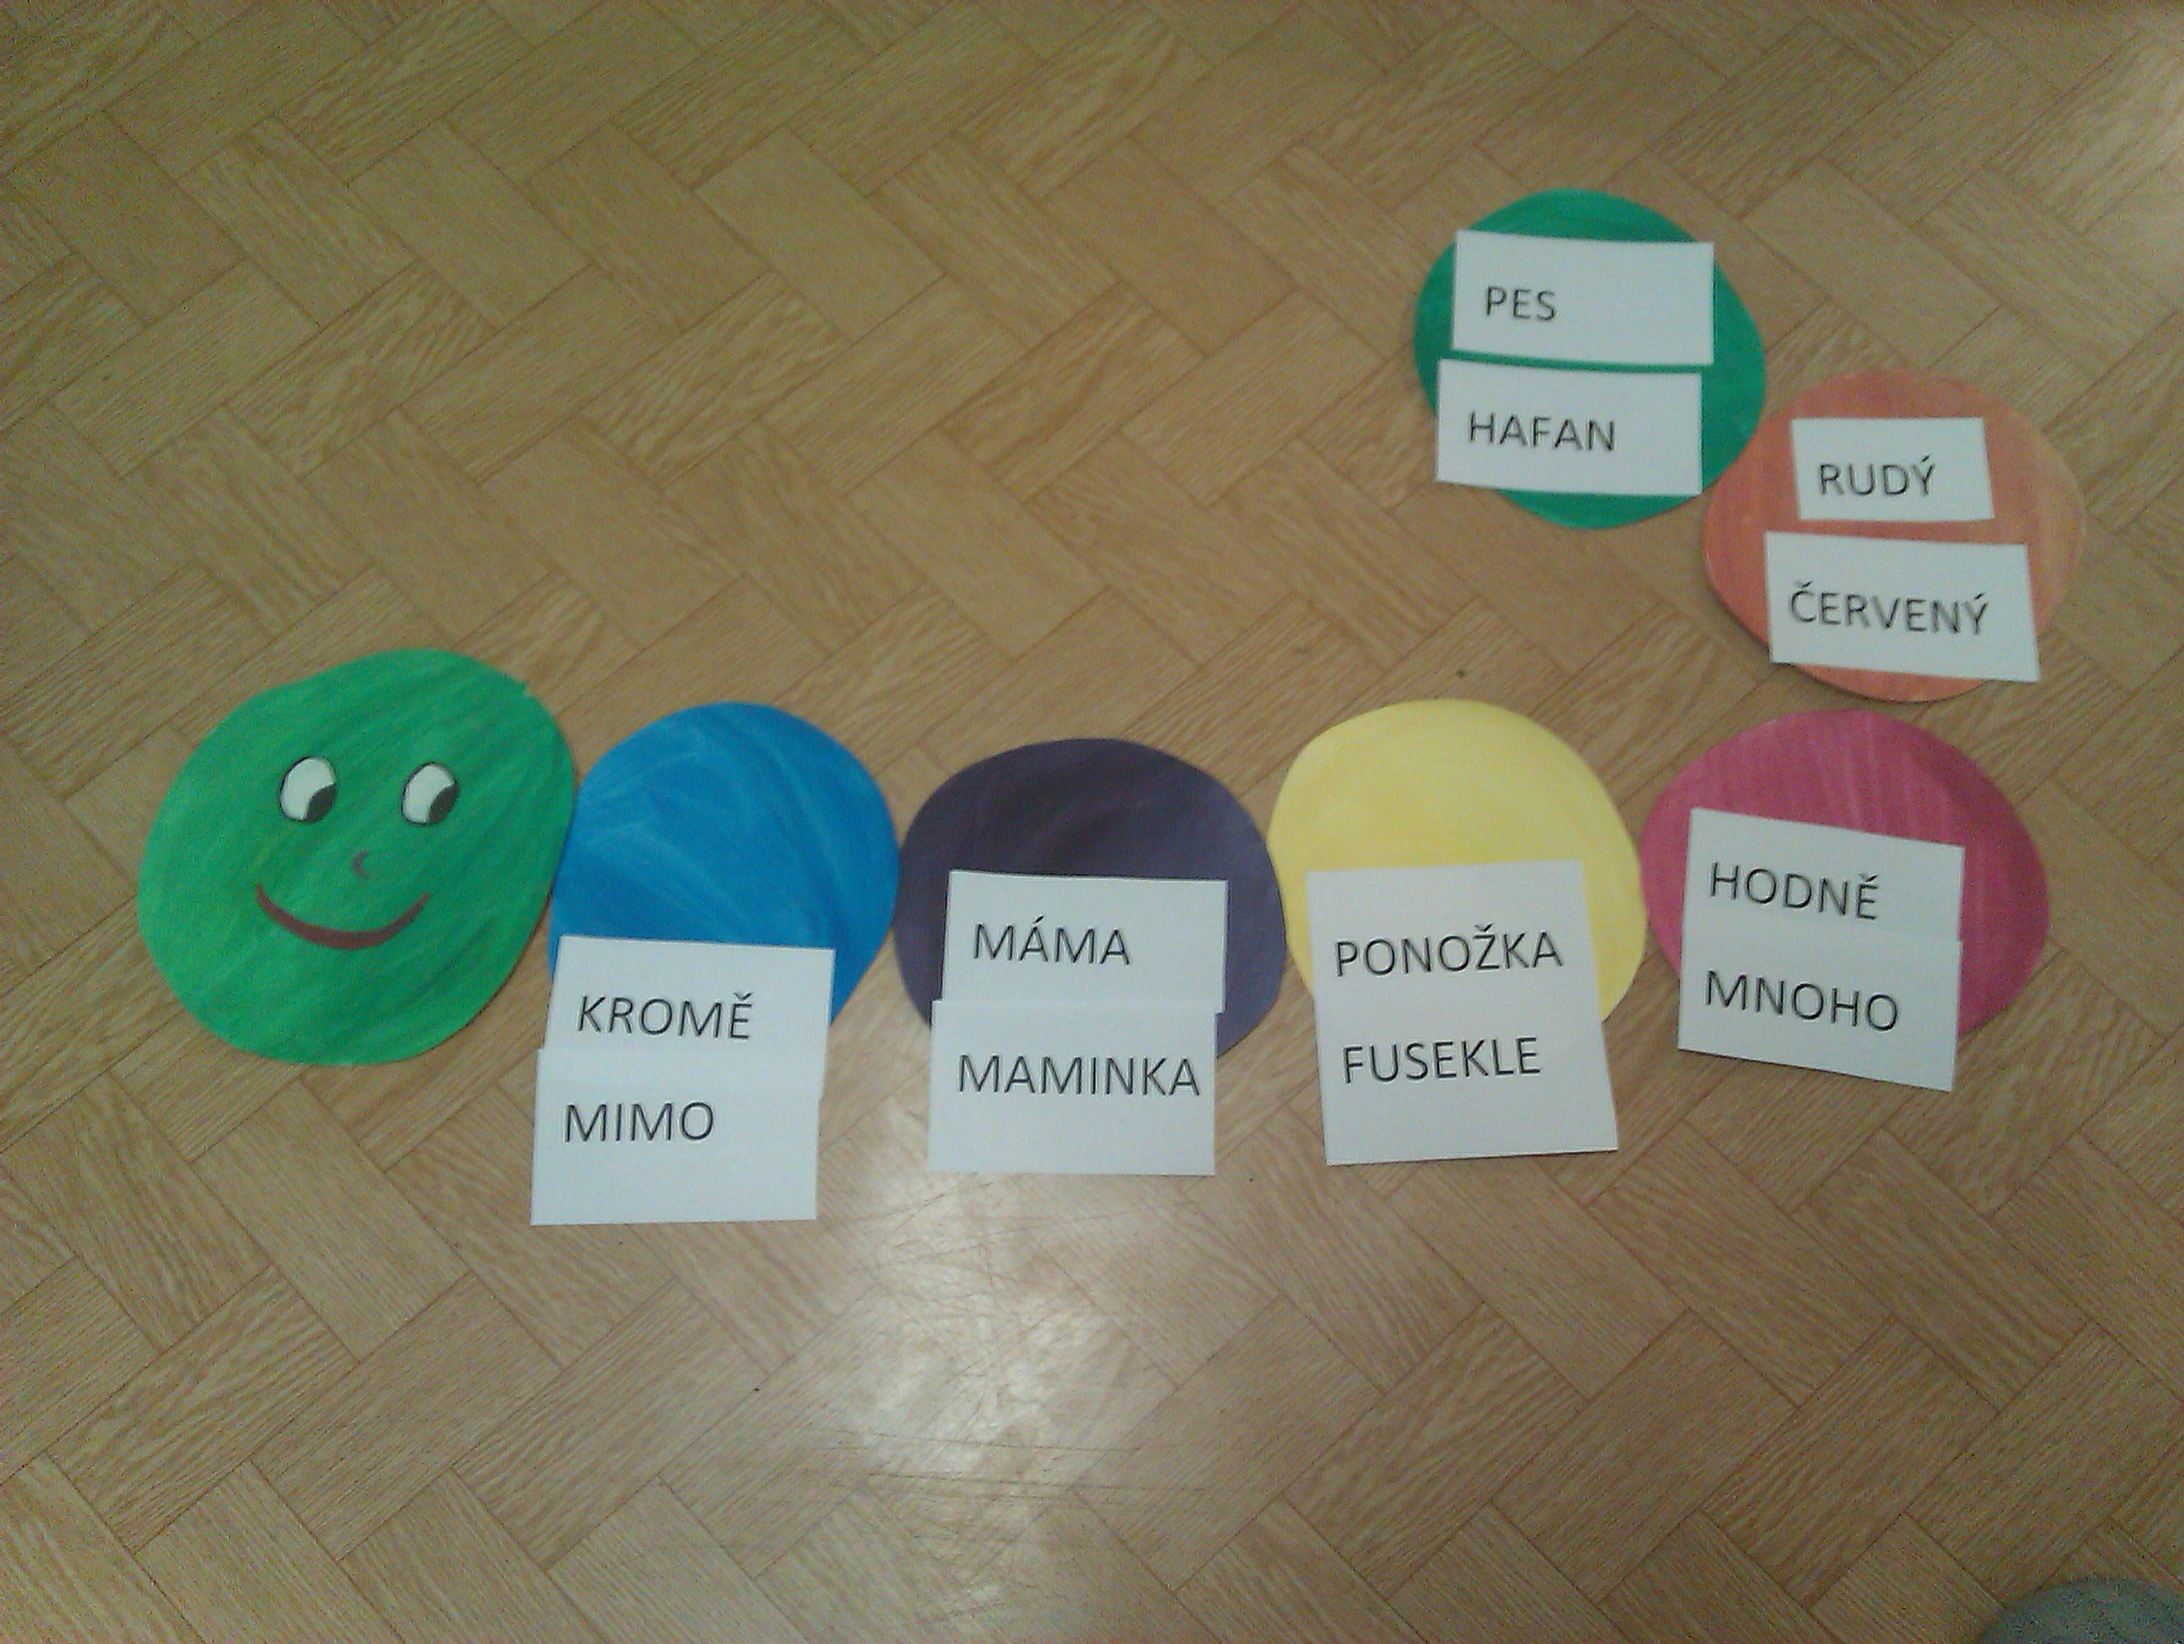

Hlavní část
7 minut Pracovní list (synonyma) - viz cvičení 1
Žáci pracují samostatně a kontrolu provádějí ve dvojicích.
10 minut Křížovka (antonyma)
Před hodinou schováme po třídě kartičky se slovy. V hodině žáky rozdělíme do čtyř skupin a rozdáme jim pracovní listy s křížovkami. Pravidla hry jsou jednoduchá – jeden ze skupiny se vydá zapamatovat si jedno schované slovo, poté jej rychle běží říci své skupině. Společně uhádnou k danému slovu protiklad a zapíší jej do křížovky. Kontrola proběhne společná. Odměnou za nejrychlejší skupinku jsou bonbóny.

Vylušti křížovku – doplňuj protiklady:
T
O
U
P
A
T
S
KLESAT
T
A
R
T
S
CÍL
P
O
S
L
E
D
N
Í
PRVNÍ
B
T
Á
R
DÁVAT
I
J
H
SEVER
K
A
L
O
H
KLUK
Z
L
Ý
HODNÝ
P
R
A
V
Á
FALEŠNÁ
B
U
D
O
U
C
N
O
S
T
MINULOST

5 minut Pracovní list (antonyma) - viz cvičení 2
Žáci pracují individuálně a kontrola bude provedena učitelem.

Závěrečná část
10 minut Kartičky s obrázky (antonyma) - viz příloha
Žákům rozdáme kartičky s obrázky. Učitel zvedne nad hlavu vždy jednu z dvojice kartiček a žáci hledají jeho správné antonymum. Kontrola je pro učitele velmi jednoduchá – ihned vidí odpovědi nad hlavami dětí.
2 minuty Zadání domácího úkolu - viz pracovní list
3 minuty Konec hodiny, hodnocení, pochvala, shrnutí, sebehodnocení
Rozšiřující úkoly

1) Dobře si prohlédni obrázek. Přečti si text. Odpovídají věty obrázku? Podtrhni slova, která znamenají opak toho, co je na obrázku. Když je nahradíš slovy opačného významu, bude text v pořádku.

V našem městě jsou samé malé domy.

Do domu vchází Jirka.

Z okna se na něho mračí jeho kamarád Pepa.

Na střeše domu je vysoký komín.

Z komína vychází bílý dým.

Vedle domu stojí starý pán.

V ruce drží veliký kufr.

Prostřední dům má vyhlídkový výtah.

Výtah jede směrem nahoru.

2) Dvojice slov vypiš: vzor: malé x velké

_________________________________________________________________________________________

_________________________________________________________________________________________

- Kája v sobotu pojede na výlet na _____________________________________ .

Doplň křížovku slovy opačnými a dozvíš se, kam Kája pojede. Větu doplň.

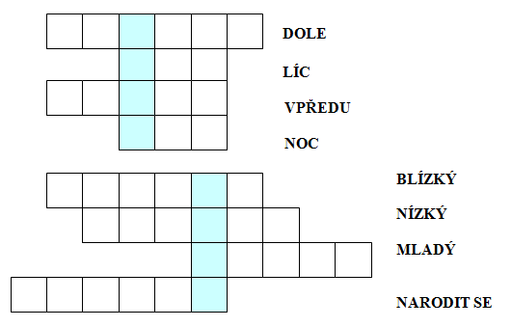

- Znáš nějaký jiný hrad nebo zámek? Napiš jeho jméno: ________________________________________

5) Popletená přísloví (cvičení na protiklady)

Boží mlýny melourychle, ale jistě.
Vzatému koni na zuby nehleď.
Hlad je nejhorší kuchař.
Jablko nepadá blízko od stromu.
Jak se do lesa šeptá, tak se z lesa ozývá.
Kdo rozhazuje, má za tři.
Kdo mluví pravdu, ten krade.
Skromnost předchází pád.
Večerní ptáče dál doskáče.
Hlasitá voda břehy mele.
Kdo je statečný, nesmí do lesa.
Horší vrabec v hrsti než-liholub na střeše.

